UNIVERSITÀ DEGLI STUDI DI BARI “ALDO MORO”

DIPARTIMENTO DI INFORMATICA

Corso di Laurea in Informatica

Tesi di laurea in

*Sistemi Informativi su Web*

Progettazione e sviluppo di un sistema documentale web based in ambito Automotive

**Relatore:**

Chiar.ma Prof.ssa Enrichetta Gentile

**Laureando:**

Ancler Domenico

Sembra sempre impossibile,

finché non viene fatto.

It always seems impossible

until it's done.

INDICE

Introduzione 3

Capitolo 1 – Contesto e Fondamenti 4

1.1 Digital Transformation in ambito aziendale 4

1.2 Sistema di Gestione Documentale 12

1.3 Altri Sistemi Aziendali (ERP, CRM) 14

Capitolo 2 – Analisi 15

2.1 Esigenze nel settore Automotive 15

Capitolo 3 – Progettazione 18

Capitolo 4 – Funzionamento 19

Conclusioni 20

Ringraziamenti 21

Sitografia 22

Bibliografia 23

# Introduzione

Inizia da qua.

# Capitolo 1 – Contesto e Fondamenti

## Digital Transformation in ambito aziendale

L’informazione ha da sempre rappresentato un elemento centrale per il funzionamento delle organizzazioni. La capacità di raccoglierla, organizzarla e impiegarla in modo efficace incide direttamente sulla qualità delle decisioni e sull’efficienza operativa. In un contesto sempre più competitivo, la gestione dell’informazione si configura oggi come un fattore strategico determinante, indipendentemente dalle dimensioni o dal settore di appartenenza dell’impresa.

Con il progresso tecnologico e la crescente complessità dei mercati, anche le modalità di gestione dell’informazione hanno subito un’evoluzione profonda, dando avvio a un cambiamento radicale nei processi aziendali. Questo fenomeno viene comunemente identificato con il termine digital transformation.

In letteratura, questo concetto è stato definito in modi differenti, ma esiste un nucleo concettuale condiviso che ne chiarisce i contorni fondamentali.

La *Digital Transformation* (DT) è un processo continuo e strategico che comporta l’adozione di tecnologie digitali avanzate, con l’obiettivo di ridefinire in profondità i modelli di business, i processi operativi e la struttura organizzativa di un’impresa, nonché di ottimizzare prodotti e servizi, migliorare l’esperienza del cliente e sostenere la crescita e la competitività nel lungo termine.

Una delle varianti più interessanti tra le definizioni emerse propone invece una prospettiva duale, che distingue tra trasformazione interna e innovazione esterna:

* *Business interno:* un cambiamento dirompente su scala aziendale, guidato dal business e orientato all’efficienza operativa
* *Servizi al cliente:* innovazione tecnologica volta al miglioramento dell’esperienza utente e alla continuità aziendale.

Nella pratica, come si traduce un processo di trasformazione digitale all’interno di un’organizzazione? Diverse esperienze aziendali hanno evidenziato una struttura ricorrente, articolata in tre fasi principali: esplorazione, pianificazione e implementazione.

Esplorazione

La fase di esplorazione, anche definita "scoperta" o "realizzazione", rappresenta il momento iniziale del processo di trasformazione digitale. In questa fase, l’organizzazione prende consapevolezza della necessità di avviare un cambiamento, spesso a fronte di inefficienze operative, difficoltà competitive o segnali di rallentamento nei processi decisionali. L’input può derivare da due dinamiche principali: l’osservazione dei casi di successo di altre imprese, oppure l’analisi interna di criticità o opportunità latenti.

Durante questa fase, assume un ruolo centrale il team digitale — o una funzione dedicata — che ha il compito di analizzare il contesto attuale, studiare le tecnologie disponibili e individuare quelle in grado di abilitare un miglioramento concreto dei processi aziendali. Contestualmente, viene definita una visione digitale di lungo periodo, insieme agli obiettivi strategici da raggiungere, in linea con le priorità dell’organizzazione.

Una volta delineata la visione, essa viene presentata al top management, il cui coinvolgimento risulta cruciale. La condivisione e l’approvazione a livello direzionale costituiscono infatti il passaggio necessario per passare alla fase successiva e garantire coerenza strategica all’intero processo di trasformazione.

Pianificazione

La fase di pianificazione, talvolta denominata anche “ottimizzazione”, rappresenta il momento in cui l’organizzazione traduce la visione strategica definita nella fase precedente in un piano operativo concreto. Si tratta di un passaggio cruciale, in cui il team digitale valuta il livello di maturità digitale dell’impresa, analizza le risorse disponibili e identifica le opportunità di intervento più coerenti con gli obiettivi aziendali.

Un elemento centrale di questa fase è la valutazione delle capacità digitali esistenti: vengono analizzate le competenze interne, le infrastrutture tecnologiche, la propensione al cambiamento e il grado di allineamento tra le strategie digitali e quelle di business. Sulla base di questa analisi, le varie unità aziendali possono proporre iniziative di miglioramento, generalmente orientate all’ottimizzazione dei processi e all’introduzione di nuove tecnologie.

Il team digitale, insieme alla direzione e ai responsabili delle singole aree, procede quindi alla selezione e alla prioritizzazione delle iniziative, tenendo conto del valore atteso, della fattibilità tecnica e delle risorse necessarie. L’obiettivo è definire un insieme coerente di interventi che possano essere implementati in modo progressivo, riducendo al minimo i rischi e massimizzando l’efficacia delle trasformazioni.

Implementazione

La fase di implementazione, definita anche “esecuzione” o “disruptive”, rappresenta il momento in cui la strategia digitale pianificata viene tradotta in azioni concrete. È la fase più operativa del processo, e quella in cui si concretizzano i cambiamenti più significativi all’interno dell’organizzazione.

Durante questa fase, ciascuna unità aziendale è chiamata a definire il proprio modello operativo digitale, selezionando gli strumenti e le tecnologie da adottare, nonché le modalità con cui integrare tali innovazioni nei processi esistenti. L’introduzione di nuovi strumenti e flussi di lavoro richiede spesso interventi significativi di change management, con particolare attenzione alla formazione del personale, alla comunicazione interna e alla gestione della resistenza al cambiamento.

In alcuni casi, l’implementazione inizia con una fase di sperimentazione o progetto pilota, utile per testare le soluzioni previste su scala ridotta e valutarne l’efficacia. Se i risultati si dimostrano positivi, le iniziative vengono poi estese progressivamente al resto dell’organizzazione, in un processo noto come replica. In questa fase, il monitoraggio continuo delle attività e l’utilizzo di indicatori di performance risultano essenziali per verificare il raggiungimento degli obiettivi stabiliti e per apportare eventuali correzioni in corso d’opera.

Il percorso per realizzare una trasformazione digitale efficace comporta inevitabilmente una serie di sfide e criticità, distribuite lungo le diverse fasi del processo. Una delle criticità più ricorrenti è la sovrastima del ruolo della tecnologia, spesso percepita come soluzione a sé stante, anziché come strumento da integrare in una visione strategica più ampia. Questa distorsione può portare a investimenti impulsivi o a un’adozione superficiale di strumenti digitali, con il rischio di compromettere l’efficacia dell’intero processo trasformativo.

Una seconda criticità rilevante riguarda una diffusa ambiguità concettuale: termini come cloud computing, intelligenza artificiale o big data vengono frequentemente utilizzati come parole d’ordine, senza una reale comprensione delle loro implicazioni tecniche e organizzative. La conseguenza è spesso un fraintendimento collettivo che ostacola la costruzione di una strategia coerente e condivisa. A questa si aggiunge la mancanza di una visione chiara e di obiettivi realistici. In molte organizzazioni, la trasformazione digitale viene avviata senza una direzione ben definita o senza criteri misurabili per valutarne i risultati. Questa mancanza di orientamento può generare dispersione di risorse, disallineamento tra le unità aziendali e insoddisfazione da parte degli stakeholder.

La gestione del cambiamento organizzativo costituisce un ulteriore elemento critico. I cambiamenti portati dalla trasformazione digitale incidono profondamente su ruoli, competenze e modalità operative, richiedendo un forte impegno in termini di formazione, comunicazione interna e leadership. In assenza di un’efficace strategia di change management, è elevato il rischio di incontrare resistenze culturali e cali di produttività.

Infine, una delle sfide più complesse riguarda la capacità di creare valore a partire dai dati. Anche quando le tecnologie abilitanti sono state implementate con successo, molte organizzazioni faticano a sfruttare pienamente i dati raccolti, a causa della mancanza di strumenti analitici adeguati, competenze specifiche o consapevolezza strategica. Questo limite mina uno degli obiettivi centrali della trasformazione digitale: l’utilizzo dei dati come leva competitiva.

Nonostante le difficoltà, la trasformazione digitale si configura come un’evoluzione fondamentale per le imprese, mirata al raggiungimento di obiettivi concreti e vantaggi significativi. Tali obiettivi possono essere distinti in due categorie: a breve termine, finalizzati alla risoluzione di problemi specifici o all’ottimizzazione di processi esistenti; e a lungo termine, orientati alla crescita strategica, all’innovazione e al miglioramento della competitività.

Gli obiettivi a breve termine costituiscono spesso il punto di partenza del percorso, poiché rispondono a esigenze operative urgenti o a criticità già note. Riguardano, ad esempio, l’efficientamento di flussi di lavoro, la riduzione dei costi o l’automazione di attività ripetitive. Il loro raggiungimento è funzionale alla costruzione di una base solida su cui poggiare gli sviluppi successivi.

Gli obiettivi a lungo termine, invece, si inseriscono in una visione strategica più ampia e richiedono investimenti, pianificazione e coordinamento tra diverse funzioni aziendali. Tra questi rientrano l’espansione del business, l’introduzione di nuovi modelli operativi, la differenziazione rispetto ai concorrenti e la valorizzazione dell’esperienza del cliente.

Riprendendo lo studio citato in precedenza, emergono sei categorie principali di obiettivi:

* *Ottimizzazione*: miglioramento dell’efficienza dei processi aziendali, produttivi e gestionali.
* *Crescita*: sostegno allo sviluppo dell’impresa, in termini di scalabilità, produttività e sostenibilità.
* *Competizione*: rafforzamento del posizionamento sul mercato o acquisizione di un vantaggio competitivo rispetto ai concorrenti.
* *Cliente*: miglioramento della customer experience, della fidelizzazione e della personalizzazione dei servizi.
* *Valore nel business*: generazione di valore aggiunto, sia per l’impresa che per i suoi stakeholder, attraverso processi più efficaci e dati più utilizzabili.
* *Innovazione*: adozione di soluzioni nuove o dirompenti per mantenere la rilevanza dell’impresa in un contesto in continua evoluzione.

La rilevanza di ciascuna categoria può variare in base al settore: ad esempio, nell’e-commerce l’attenzione è spesso rivolta all’esperienza del cliente, mentre in ambiti più tradizionali, come l’automotive, prevalgono priorità legate all’efficienza operativa e all’ottimizzazione dei processi.

Un ulteriore obiettivo, trasversale e sempre più rilevante nei percorsi di digital transformation, è rappresentato dalla monetizzazione dei dati. Grazie all’adozione di tecnologie data-driven come l’Internet of Things (IoT), l’intelligenza artificiale (AI) e i sistemi di analytics, molte organizzazioni puntano a trasformare i dati raccolti in nuove fonti di valore. La monetizzazione può avvenire attraverso l’offerta di servizi digitali personalizzati, la creazione di nuovi modelli di business basati sulle informazioni, o l’ottimizzazione dei processi decisionali e produttivi. Questo approccio consente alle imprese non solo di generare nuovi ricavi, ma anche di consolidare la propria posizione competitiva e migliorare il valore percepito dal cliente.

PERCORSO:

Fasi -> obiettivi -> monetizzazione -> strategia -> sfide -> governance -> organizzazione

## Sistema di Gestione Documentale

Oltre alle classiche tipologie sopra elencate, esistono sistemi che non si collocano rigidamente in una singola categoria funzionale, ma integrano caratteristiche provenienti da più ambiti aziendali. Un esempio significativo è rappresentato dai *Sistemi di Gestione Documentale* (Document Management System, DMS): sistemi progettati per supportare le organizzazioni nella gestione, organizzazione, condivisione e archiviazione dei documenti lungo tutto il loro ciclo di vita, dalla creazione all’utilizzo, fino alla conservazione a norma.

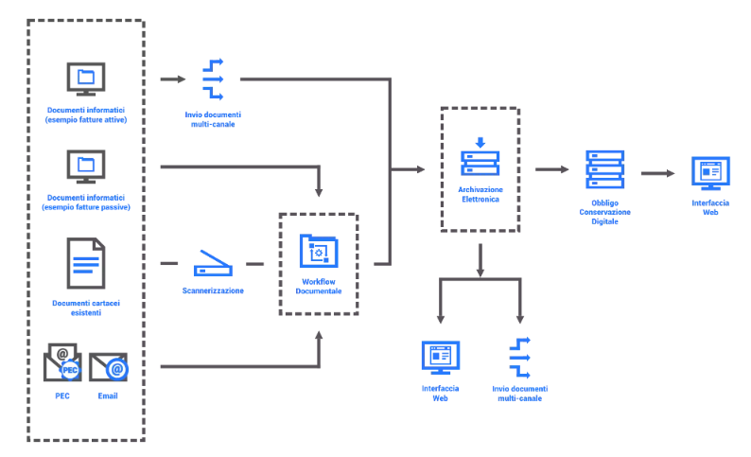

Indipendentemente dal formato - cartaceo o digitale – ogni documento contiene dati e informazioni che devono essere opportunamente trattati, archiviati e resi disponibili per la consultazione, condivisione e conservazione nel tempo.

Una gestione efficace della documentazione è diventata un processo cruciale e sempre più strategico all’interno delle organizzazioni, poiché impatta direttamente sull’efficienza operativa, sulla sicurezza informativa e sulla complessità gestionale complessiva. Inoltre, una gestione documentale conforme alle normative in vigore, come il GDPR e le leggi fiscali e settoriali, è fondamentale per garantire la protezione dei dati e la privacy delle informazioni sensibili.

L’adozione di un sistema di gestione documentale comporta numerosi vantaggi, tra cui:

* *Organizzazione e archiviazione efficiente*: consente una strutturazione logica dei documenti, tramite la categorizzazione, l’indicizzazione ed etichettatura, facilitando il reperimento rapido delle informazioni.
* *Riduzione dei costi di stampa*: l’utilizzo di documenti digitali riduce drasticamente la dipendenza dalla carta, con un risparmio su materiali come toner, stampanti e buste per la postalizzazione.
* *Ottimizzazione dei costi complessivi*: dalla produzione alla conservazione, passando per l’invio e la gestione, si riducono i costi operativi legati all’intero ciclo di vita del documento.
* *Risparmio di tempo*: la digitalizzazione dei processi documentali riduce i tempi di gestione, ricerca interna, risposta e di distribuzione, sia all’interno sia all’esterno dell’organizzazione.
* *Maggiore velocità nel reperimento delle informazioni*: un sistema centralizzato permette l’accesso immediato ai documenti archiviati, migliorando i tempi di risposta e decisione.
* *Incremento dell’efficienza organizzativa*: l’adozione di strumenti condivisi e pratiche uniformi aumenta la produttività e riduce il rischio di errori, smarrimenti o duplicazioni.
* *Aumento della competitività*: una gestione documentale efficace rende i processi aziendali più agili, affidabili e reattivi, offrendo un vantaggio concreto rispetto a competitor meno strutturati.
* *Sicurezza e conformità normativa*: i sistemi di conservazione digitale garantiscono l’integrità, la tracciabilità e l’opponibilità legale dei documenti, assicurando il rispetto delle normative sulla protezione dei dati, come il GDPR, e su altri obblighi di conservazione legale. Inoltre, i documenti sono protetti da accessi non autorizzati grazie a rigorosi controlli di sicurezza, crittografia e tracciabilità degli accessi.

## Altri Sistemi Aziendali (ERP, CRM)

sdc

# Capitolo 2 – Analisi



## Esigenze nel settore Automotive

Il settore automotive rappresenta uno degli ambiti industriali più complessi e articolati, sia in termini di processi che di attori coinvolti.

Con il termine *automotive* si fa riferimento all’intera filiera industriale coinvolta nella produzione e commercializzazione dei veicoli a motore – automobili, autocarri, autobus e rimorchi – che include tutte le fasi del ciclo produttivo: dalla progettazione alla produzione, fino alla promozione e alla vendita di veicoli targati, ovvero omologati per la circolazione stradale, includendo anche componenti, ricambi e servizi correlati.

La filiera automotive coinvolge una vasta gamma di figure professionali e organizzative, che spaziano dalle case automobilistiche ai fornitori di componenti, fino ai concessionari, ai servizi post-vendita e alle agenzie per le pratiche amministrative.

In una struttura operativa complessa e fortemente connessa, la gestione dell’informazione riveste un ruolo strategico.

La digitalizzazione sta trasformando profondamente il modello economico di queste imprese, incidendo su ogni fase: dalla progettazione dei veicoli all'acquisto dei componenti, fino alla gestione delle vendite.

All’interno del settore automotive, ogni fase del ciclo di vita di un veicolo – dalla produzione alla vendita, dalla manutenzione alla dismissione – genera una quantità significativa di documentazione. Si tratta di una vasta gamma di documenti, con caratteristiche molto differenti: disegni tecnici, certificazioni di conformità, contratti, comunicazioni commerciali, pratiche amministrative, report manutentivi, reclami e molto altro. In un contesto in cui efficienza, tracciabilità e tempestività sono fattori competitivi, la digitalizzazione dei flussi documentali si impone come esigenza non più rimandabile.

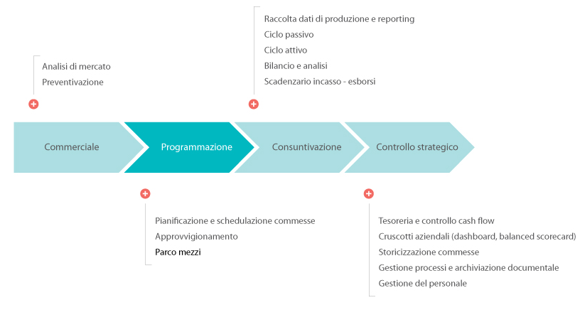

Figura 1.1: La rappresentazione illustra le principali fasi del processo aziendale in ambito automotive – dalla fase commerciale iniziale fino al controllo strategico – mettendo in evidenza le attività chiave associate a ciascuna fase. Questa visione di insieme consente di comprendere come ogni area aziendale sia coinvolta nella produzione e gestione di documentazione, e di conseguenza quanto sia importante adottare un sistema informativo capace di orchestrare e digitalizzare l'intero flusso documentale.

Come si può osservare, ogni fase genera una propria categoria di documenti. Un sistema documentale efficace deve essere in grado di interfacciarsi con tutte queste fasi, garantendo accessibilità, sicurezza e tracciabilità lungo l’intero processo operativo.

Un’ulteriore spinta alla digitalizzazione proviene anche da iniziative normative: la circolare del Ministero dei Trasporti n. 261 del 25 novembre 2005 ha sancito la possibilità di dematerializzare i Certificati di Conformità (COC), abilitando meccanismi di automazione documentale che riducono il rischio di errori e smarrimenti.

Guardando più da vicino all’attività delle concessionarie, emerge chiaramente il bisogno di una gestione documentale efficiente. In un processo analogico, questo comporta tempi lunghi, elevato rischio di errore umano e difficoltà nella consultazione e condivisione delle informazioni.

In risposta a queste criticità, molte organizzazioni stanno adottando sistemi digitali per l’archiviazione, la firma e la consultazione dei documenti. Questi strumenti permettono di creare fascicoli elettronici completi, generare modelli precompilati in base ai dati inseriti, automatizzare passaggi e garantire la tracciabilità dell’intero processo. Tutto avviene per step guidati: dal preventivo alla firma del contratto, fino alla fase finale di immatricolazione. La digitalizzazione dei documenti non è dunque solo una scelta tecnologica, ma una risposta concreta alle esigenze operative del settore automotive.

# Capitolo 3 – Progettazione

Inizia da qua.

# Capitolo 4 – Funzionamento

Inizia da qua.

# Conclusioni

Inizia da qua.

# Ringraziamenti

Inizia da qua.

# Sitografia

Inizia da qua.

# Bibliografia

1. M. Baslyman, "Digital Transformation From the Industry Perspective: Definitions, Goals, Conceptual Model, and Processes," in IEEE Access, vol. 10, pp. 42961-42970, 2022, doi: 10.1109/ACCESS.2022.3166937.